Описание проекта Игрушка-кормушка «Эколята-друзья пернатых»
Цель : Формировать у дошкольников культуру трудолюбия и воспитание него заботливого отношения к птицам своей малой Родины.
Задачи: Формировать у дошкольников системы ценностных отношений к природе, её живому миру.
Развивать у детей внутреннюю потребность любви к природе и бережное отношение к ней.
Расширять представления о зимующих птицах
Разработать и создать игрушку кормушку для зимующих птиц.
Предполагаемый результат: Заинтересованность детей вместе с родителями о забот о птицах, желание помогать им в зимний период ; формирование у дошкольников целостного представления о жизни зимующих птиц. Активное участие родителей в реализации проекта.
Образовательная организация: Муниципальное бюджетное общеобразовательное учреждение «Чистопольская средняя общеобразовательная школа» структурное подразделение «Детский сад «Алёнка», с. Чистополье, Ленинский район, Республика Крым,
ул. Школьная , д.1 а., 298225

Изготовление игрушки-кормушки для птиц объединяет всю семью за веселым общим делом – вместе строить домик очень интересно! Сколько возможности проявить свою фантазию и воплотить её в интересную поделку!
Работы воспитанников подготовительной группы были выполненны из разных материалов, разной формы, при этом родители совместно с детьми проявили фантазию.
Наши игрушки-кормушки для кормления птиц разнообразны, сделаны из экологически чистых материалов: из деревянной фанеры в виде домика, виноградной лозы, из втор -сырья. Украшены домики семенами, веточками рябины. Не забыли и о корме - пряники из семян, которые изготовили на занятиях в группе. Основой клея являются пищевые продукты в виде желатина , муки и воды.
Ещё украшали наши кормушки герои « Умница » и «Эколёнок» и «Тихоня» и логотип «Эколят»
Изготовлению эко-кормушки предшествовала большая предварительная проектная работа с детьми и родителями: беседы, наблюдения за зимующими птицами, раскрашивание изображений зимующих птиц, целевые экскурсии в парк села, изготовление кормушек (работа с родителями), развешивание их на участке для прогулок в детском саду, еженедельные тематические занятия для детей.
Изготовление игрушки-кормушки для птиц объединили всю семью за весёлым общим делом – вместе строить домик очень интересно! Сколько возможности проявить свою фантазию и воплотить её в интересную поделку!
Наши игрушки-кормушки помогут птицам пережить долгую зиму, а ребята приобретут новые знания.

Вывод:
В нашем селе рядом с человеком зимуют воробьи, сороки, голуби, прилетают из другие птицы. В сильные холода охотно прилетают на места кормления. Чем холоднее, тем больше птиц. И всё - таки для них страшен не холод, а голод.
Игрушки-кормушки получились оригинальные, красивые, прочные. Они будет украшать территорию нашего детского сада, а дети из окна смогут наблюдать за поведением птиц и изучать их повадки.
Думаю, что коллективная проектная работа сделала хороший подарок птицам. А родители испытали радость при совместной работе со своими детьми, показывая пример бережного отношения к природе.

Фотогалерея проекта

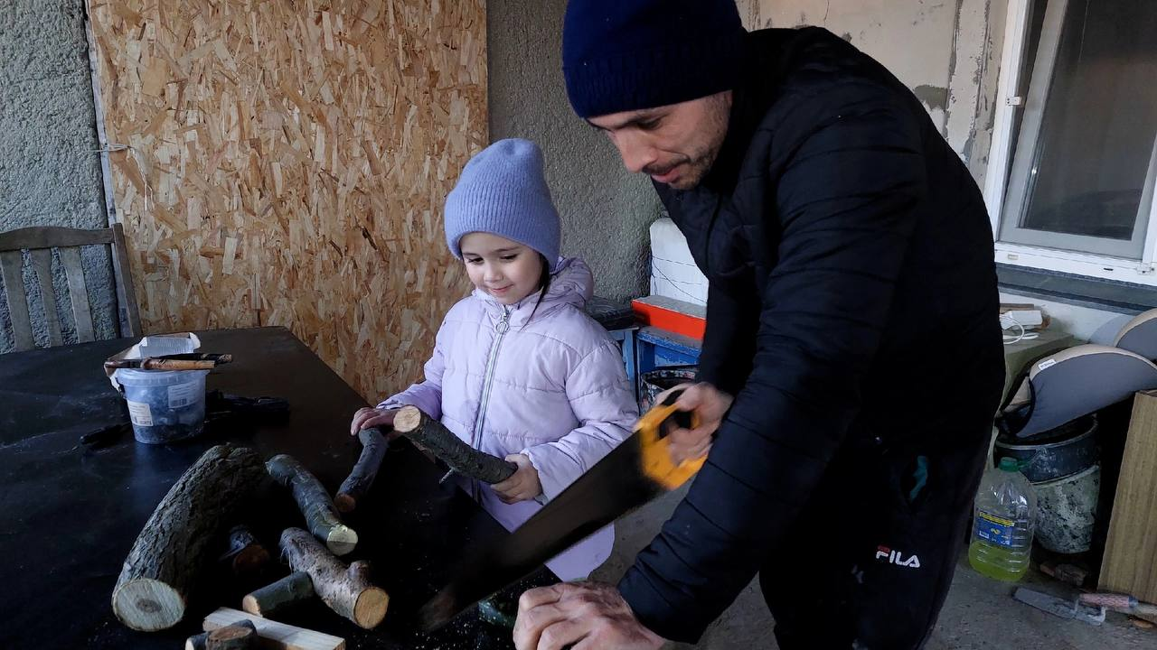
«Вот такие наши папы!»

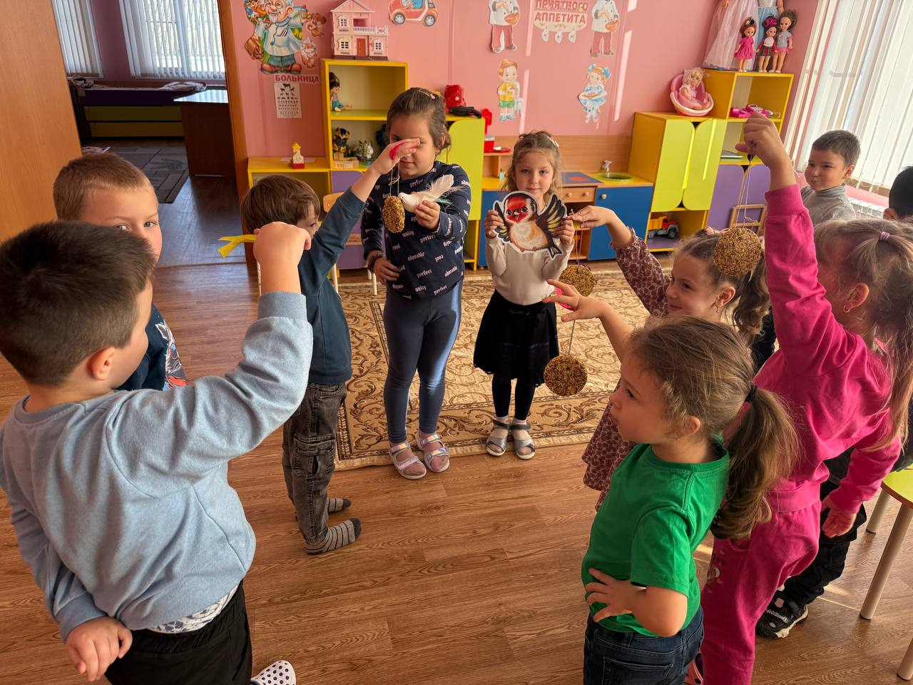
Игра « Кто чем питается ? »
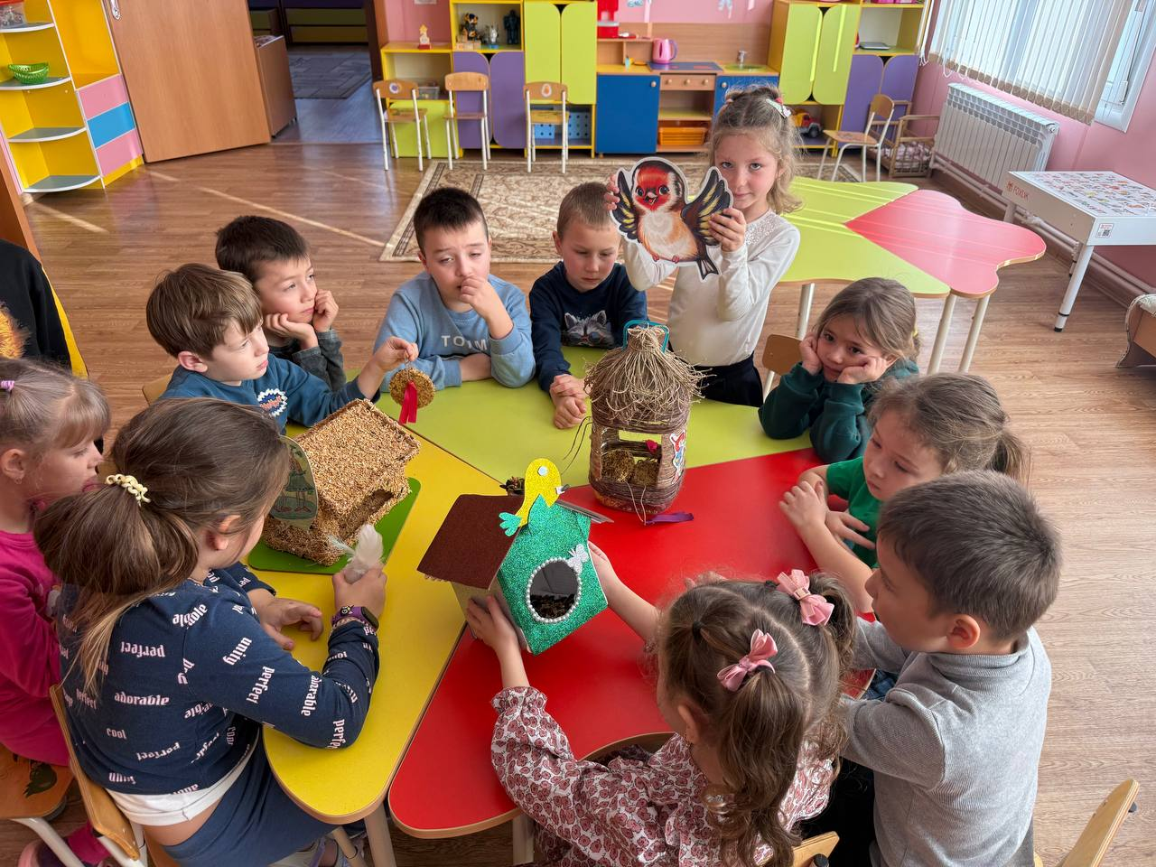
Игра : « Домики для птиц»

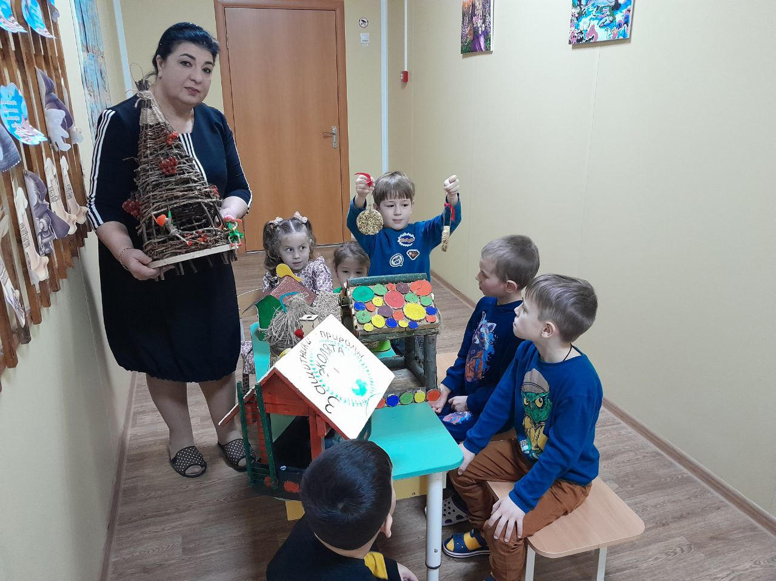

Выставка работ, их презентация
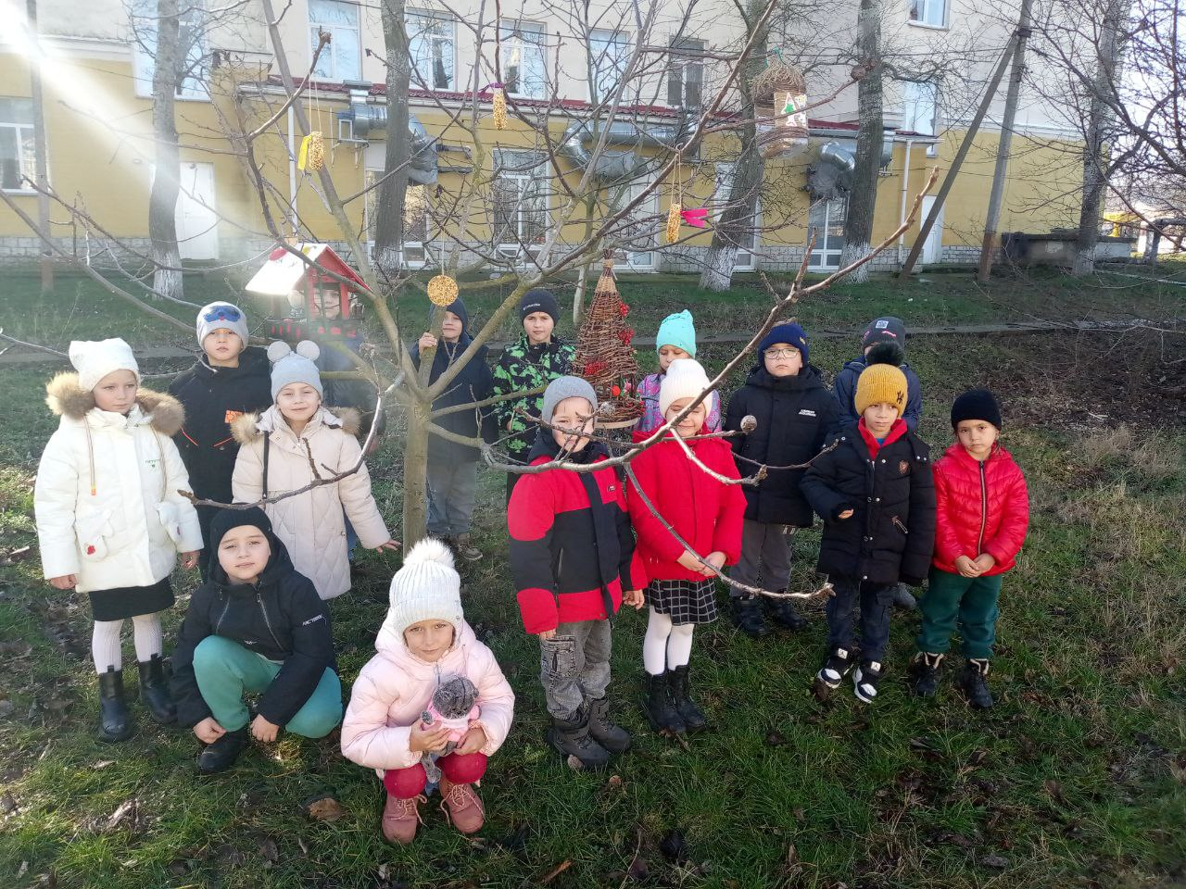 « А это - мы!»

